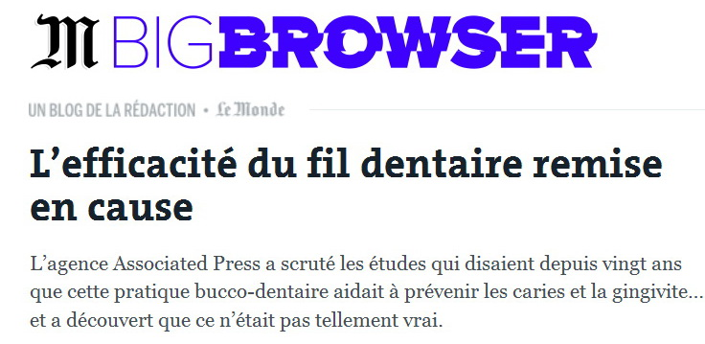

L’efficacité du fil dentaire remise en cause
L’agence Associated Press a scruté les études qui disaient depuis vingt ans que cette pratique bucco-dentaire aidait à prévenir les caries et la gingivite… et a découvert que ce n’était pas tellement vrai.
LE MONDE | 03.08.2016 à 17h29 • Mis à jour le 04.08.2016 à 11h43 | Par Luc Vinogradoff
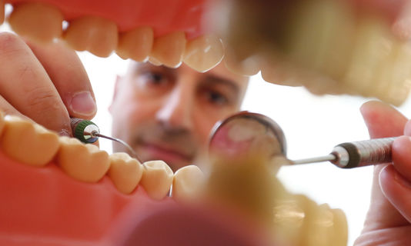

Brosser ses dents deux fois par jour, de haut et bas et avec la brosse à un angle de 45 degrés ; avoir une alimentation saine et équilibrée ; utiliser du fil dentaire le soir pour décoincer les morceaux de nourriture entre les dents… voici les recommandations avec lesquelles ont grandi plusieurs générations depuis les années 1980.
Une enquête de l’agence Associated Press (AP), publiée le 2 août, a fait tomber un pan de cette pyramide : il n’y a aucune preuve scientifique tangible que l’utilisation du fil dentaire ait un effet sur les caries ou la gingivite :
« AP s’est penchée sur les études les plus rigoureuses réalisées au cours de la dernière décennie, se concentrant sur 25 études qui comparaient l’utilisation de la brosse à dents seule à l’utilisation d’une brosse à dents combinée au fil dentaire.
Les résultats ? Les preuves que l’utilisation du fil dentaire est bénéfique sont “faibles et peu fiables”, de “très basse” qualité, et contiennent “un potentiel de biais allant du moyen au très important”. »
Les études ne portaient pas sur assez de patients, ou ne duraient pas assez longtemps. Les journalistes ont contacté le gouvernement fédéral américain pour lui poser la question suivante : pourquoi recommandez-vous l’utilisation quotidienne de fil dentaire si les études n’apportent aucune preuve concluante de son bienfait ? Ils n’eurent aucune réponse.
Mais lorsque le gouvernement a publié ses recommandations alimentaires pour la période 2015-2020, l’utilisation du fil dentaire pour lutter contre les caries et l’irritation des gencives, qui en faisait partie depuis 1979, « avait disparu, sans explication ». Les autorités ont reconnu auprès d’AP que l’efficacité du fil dentaire n’était pas assez appuyée scientifiquement, comme cela doit être le cas pour toute procédure ou technique recommandée par des agences fédérales.

« Aucune preuve convaincante »
Deux organisations américaines de dentistes – l’American Dental Association (ADA) et l’American Academy of Periodontology (AAP) – défendent l’utilisation du fil dentaire depuis des décennies, écrivant, à l’instar de la première, qu’il s’agit « d’une partie essentielle de l’entretien de vos dents et gencives ».
L’AAP a reconnu que les études sur lesquelles s’appuyait cette recommandation n’étaient pas idéales, mais encourage quand même à continuer à utiliser du fil dentaire, car, a minima, cela peut éliminer la plaque dentaire et éviter le saignement des gencives (ce qu’aucune étude ne prouve à long terme).
Son président, le docteur Wayne Aldredge, pense que ce n’est pas l’acte d’utiliser le fil dentaire qui est en question, mais la façon dont les gens le font (il faut aller de haut en bas entre les dents, et non pas imiter une scie, d’après lui).
Il va sans dire que les grandes compagnies qui gagnent de l’argent avec la vente de fil dentaire, et qui en vantent les bienfaits, « ont eu du mal à fournir des preuves convaincantes pour appuyer leurs affirmations », note AP.
« Et pourtant, cette industrie a payé pour la plupart de ces études et a parfois même mené les recherches elle-même. »
Après les Etats-Unis, le National Health Service (NHS) britannique pourrait bientôt ne plus recommander le fil dentaire. En France, ni le ministère de la santé ni la Haute Autorité de santé n’avaient inclus la pratique dans leurs recommandations pour une bonne hygiène bucco-dentaire.
- Luc Vinogradoff
Journaliste au Monde.fr

